Sistem de feedback pentru antrenament

(SFA)

Scopul proiectului :

Scopul acestui proiect este de a monitoriza capacitățiile unui sportiv în timpul antrenamentului , la acest proiect avem atât o parte hardware cât și una software . Eu am ales acest proiect deoarece și eu practic un sport și m-ar ajuta să îmi știu capicitatea maximă pe care o pot atinge în timpul acelui antrenament sau chiar în timpul unui meci.

Obiective :

* Proiectul ajută la aflarea mai ușoară a progresului tău

într-un antrenament;

* Proiectul dobândește următoarele 3 funcții :
* Monitorizarea ritmului cardiac pentru a afla intensitatea antrenamentului;
* Aflarea vitezei;
* Aflarea distanței parcurse;

Componente hardware:

* Placa de Dezvoltare Compatibila cu Arduino UNO R3 (ATmega328p + ATmega16u2) + Cablu 50 cm;

##### [Fire Colorate Tată-Tată (40p, 30 cm)](https://www.optimusdigital.ro/ro/fire-fire-mufate/890-set-fire-tata-tata-40p-30-cm.html?search_query=fire&results=427);

# Fire Colorate Tată-Tată (40p, 10 cm);

##### Modul Accelerometru și Giroscop cu 3 Axe MPU6050;

##### Modul Senzor Puls MAX30100;

##### Modul GPS GY-NEO6MV2 cu antena;

* Case for Arduino Uno;

##### 400p Breadboard;

##### Breadboard 830;

##### Rezistențe;

##### Preț total :

##### 

##### 

##### 

##### 

##### Breadboard 830 preț 20 lei;

##### Rezistențe preț 0.60 lei;

##### Schema logică :

##### Placa de dezvoltare Plusivo care este compatibilă cu Arduino Uno este componenta de bază a proiectului deoarece pe aceasta se incarcă codul pentru programarea senzorilor;

##### Afișarea rezultatelor primite se face în Serial Monitor din Arduino Ide;

##### Alimentarea plăcii de dezvoltare se face cu ajutorul unui cablu USB care este conectat la laptop;

##### Rezultatele sunt preluate de senzorii care sunt conectați la placa de dezvoltare prin intermediul cablurilor;

Schema electronică :

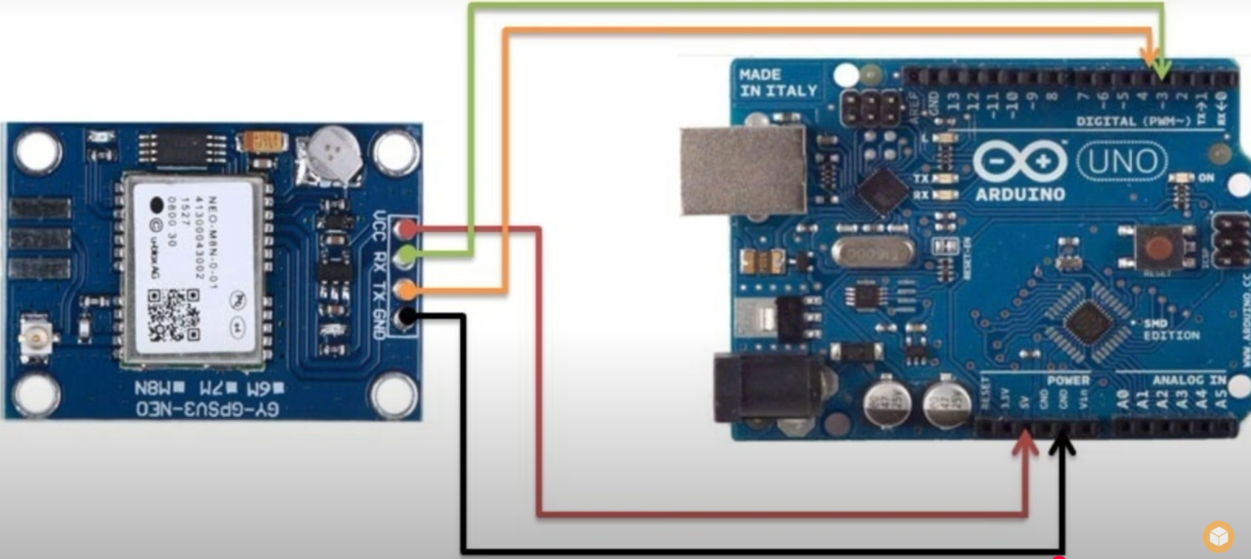

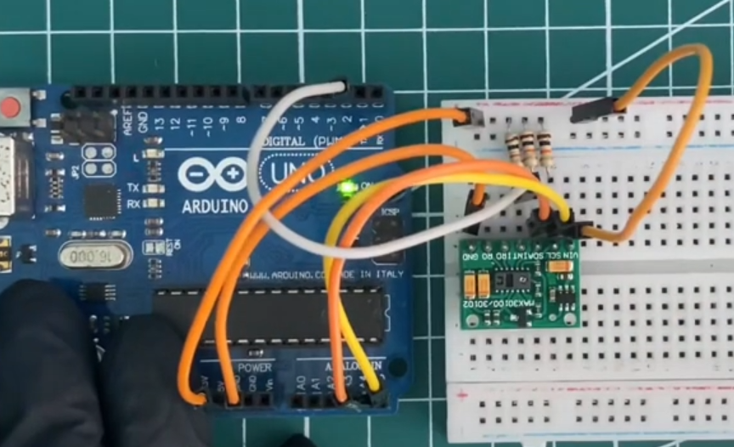

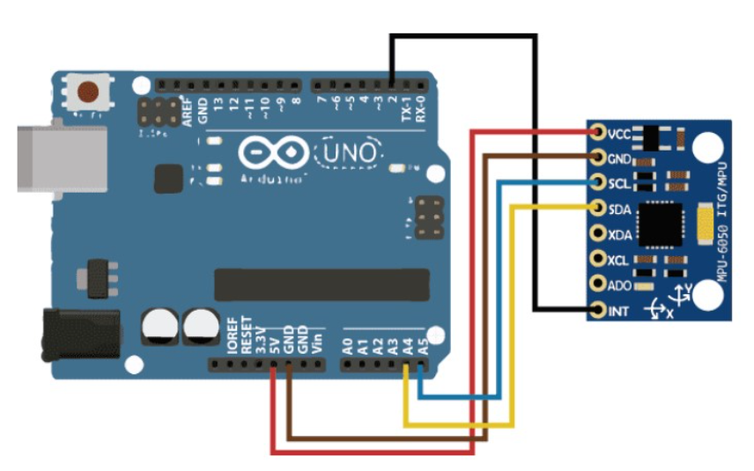

1. Senzor NEO-6MV2 conexiuni :

NEO-6M TX (transmitator) → Pin 4 pe Arduino

NEO-6M RX (recepție) → Pin 3 pe Arduino

NEO-6M GND → GND pe Arduino

NEO-6M VCC → 5V pe Arduino

1. Senzor MAX30100 conexiuni :

VCC (MAX30100) → 3.3V (Arduino)

GND (MAX30100) → GND (Arduino)

SCL (MAX30100) → A5 (Arduino)

SDA (MAX30100) → A4 (Arduino)

1. Senzor MPU6050 conexiuni :

VCC (MPU6050) → 5V (Arduino)

GND (MPU6050) → GND (Arduino)

SCL (MPU6050) → A5 (Arduino)

SDA (MPU6050) → A4 (Arduino)

Toate acestea se leagă prin intermediul unui Breadbord.

Sursa de achiziție :

Optimus Digital :

<https://www.optimusdigital.ro/ro/placi-avr/4561-placa-de-dezvoltare-compatibila-cu-arduino-uno-r3-atmega328p-atmega16u2-cablu-50-cm.html?search_query=ARduino+uno&results=129>

<https://www.optimusdigital.ro/ro/fire-fire-mufate/890-set-fire-tata-tata-40p-30-cm.html?search_query=fire&results=427>

<https://www.optimusdigital.ro/ro/fire-fire-mufate/884-set-fire-tata-tata-40p-10-cm.html?search_query=fire&results=427>

<https://www.optimusdigital.ro/ro/senzori-senzori-inertiali/96-modul-senzor-triaxial-mpu-6050.html?search_query=%EF%82%A7%09Modul+Accelerometru+%C8%99i+Giroscop+cu+3+Axe+MPU6050&results=30>

<https://www.optimusdigital.ro/ro/senzori-altele/2166-modul-senzor-puls-max30100-rcwl-0530.html?search_query=Modul+Senzor+Puls+MAX30100&results=2>

<https://www.optimusdigital.ro/ro/gps/105-modul-gps-gy-neo6mv2.html?search_query=%EF%82%A7%09Modul+GPS+GY-NEO6MV2+cu+antena&results=2>

<https://www.optimusdigital.ro/ro/prototipare-breadboard-uri/44-breadboard-400-points.html?search_query=breadbord&results=4>

Carcasa

Magazinul Shortcut Computer Brașov

* rezistențe
* breadbord 830p

Puterea de consum :

1. Senzor NEO-6MV2 gama de alimentare: de la 3 V la 5 V;
2. Senzor MAX30100 tensiunea de alimentare: 1.8 V - 5.5 V;
3. Senzor MPU6050 tensiune de alimentare: 3.3V - 5V (regulator LDO inclus);
4. Placa de dezvoltare tensiune de funcționare: 5V;

Biblioteci software :

Partea software a fost facută în Arduino Ide cu ajutorul bibliotecilor :

* Adafruit MPU6050;
* TinyGPS;
* MAX30100lib;

Probleme întâmpinate :

* Prima problemă a fost cu partea de lipit a pinilor la componente deoarece nu am reușit să lipesc bine adică atunci când erau lipite nu mai luau contactul cu placa de dezvoltare , așa că am ales să le las pe breadbord;

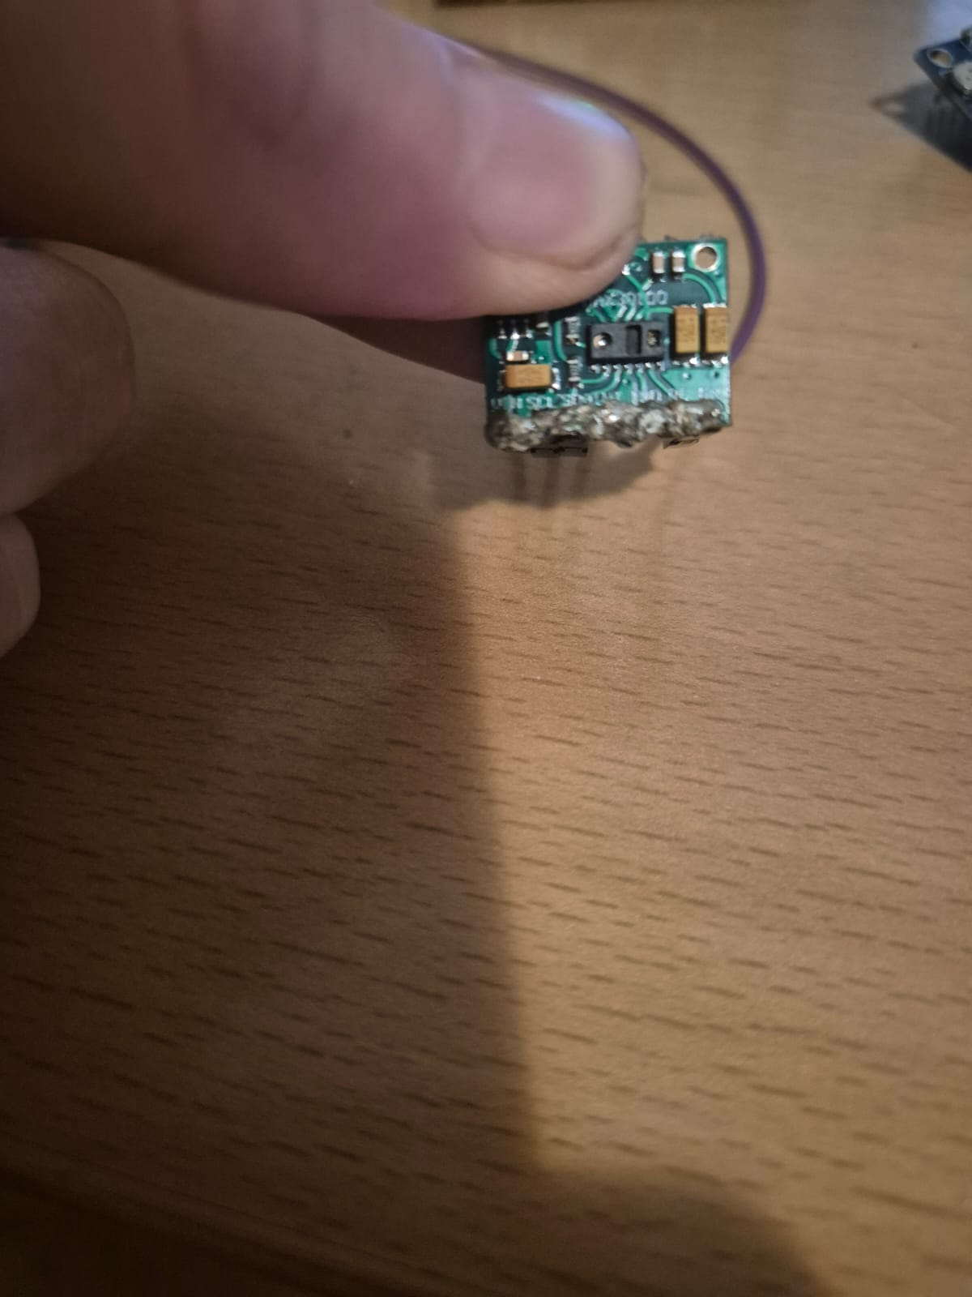

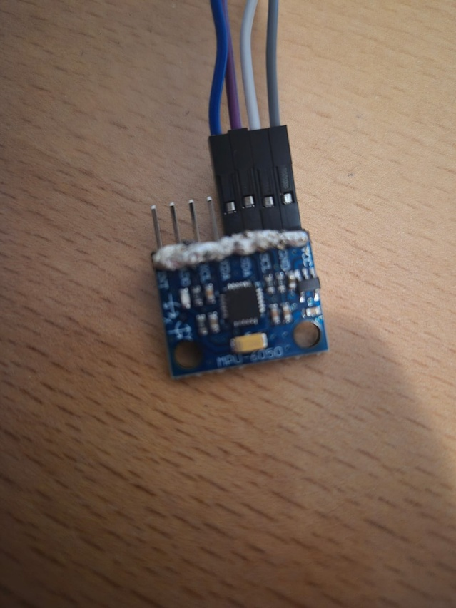

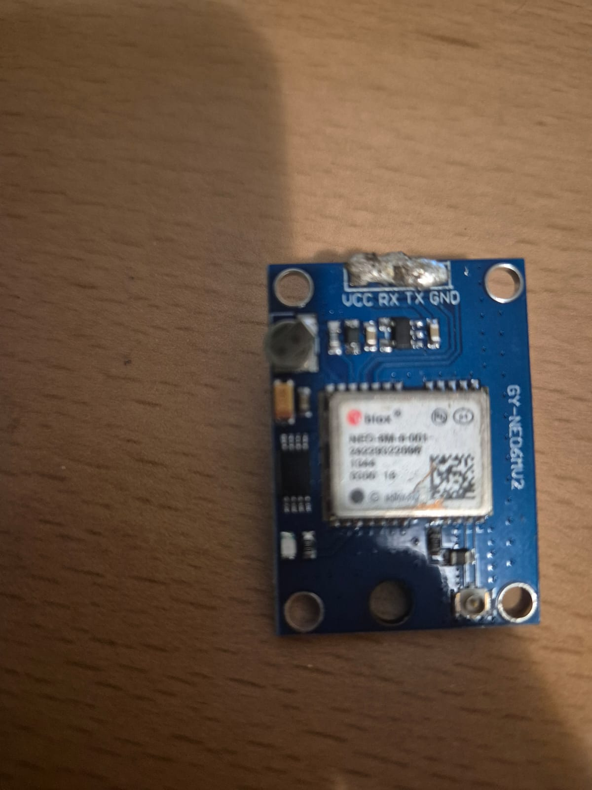

* A doua problemă a fost că nu m-am informat bine despre senzorul HX711 care am aflat în momentul când încercam să îl leg la placă că el măsoară greutatea , așa că nu l-am mai inclus în proiect deoarece era nefolositor;
* A treia problemă a fost cu modulul bluetooth ESP – 07 pe care voiam să îl folosesc ca să creez o aplicație pe telefon doar că nu am găsit nici pini nici cabluri necesare ca să îl leg de placă;
* A patra problemă a fost pe partea de software deoarece am reușit să programez foarte greu senzorii,pentru că nu găseam bibliotecile bune , iar Serial Monitorul îmi arăta doar pătrățele;
* Astăzi când trebuia să prezint mi s-a stricat senzorul MAX30100 adică nu mai vrea să se conecteze la placă;

Ajustări pentru proiect :

Singurul lucru pe care l-aș ajusta este să creez o aplicație pentru telefon pe care să fie transmise datele măsurate.

Bibliografie :

<https://chatgpt.com/>

<https://www.youtube.com/watch?v=T8q5LrJ3wcY>

<https://www.youtube.com/watch?v=ffcg7lcqQ84>

<https://www.youtube.com/watch?v=BkqZWeC_xCg>

<https://docs.arduino.cc/software/ide/#ide-v1>